Предмет: Английский языка.
Дата проведения: 01.02.2022г (2часа)
Группа 1-4 М/авто
Тема урока«Модальные глаголы»

Modal Verbs . Спишите таблицу со схемой.
Модальные глаголы не обозначают действие, а обозначают отношение к действию. Допустим – долженствование.
Модальными они названы потому, что сделаны по одной модели.
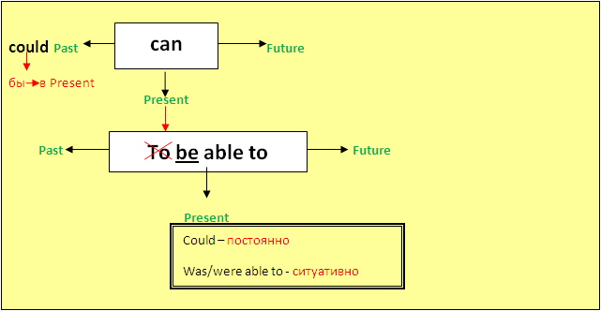
1. Can – может использоваться в настоящем и будущем времени
I can come to you today. – Я могу прийти к тебе сегодня.
I can come to you tomorrow. – Я смогу прийти к тебе завтра.

2. Could – в прошедшем времени «мог», в настоящем времени «бы» (сослагательное наклонение)
My grandfather could speak five foreign languages. – Мой дедушка мог разговаривать на пяти иностранных зыках.
Could you help me? – Не могли бы вы мне помочь?

3. To be able to – это структура, которая заменяет модальный глагол can и может использоваться во всех временах
I am able to speak English. – Я могу говорить по-английски.
He is able to speak English. – Он может говорить по-английски.
They are able to speak English. – Они могут говорить по-английски.
I shall be able to speak English. – Я смогу поговорить по-английски.
He will be able to speak English. – Он сможет поговорить по-английски.
I was able to speak English. – Я cмог поговорить по-английски.
They were able to speak English. – Они смогли поговорить по-английски.

4. Использование could и was able to в прошедшем времени различаются.
Could – если вы что-то постоянно могли делать. My grandmother could speak English.
Но, was able to - ситуативно. I was able to help her in that difficult situation.
5. Образование повествовательных, отрицательных и вопросительных предложений
You can jump.
You cannot jump.
Can I jump?
Yes, I can. No, I cannot.
How can I jump?

Group 2: Modal Verbs Спишите таблицу.
Модальные глаголы не обозначают действие, а обозначают отношение к действию. Допустим – долженствование.
Модальными они названы потому, что сделаны по одной модели.
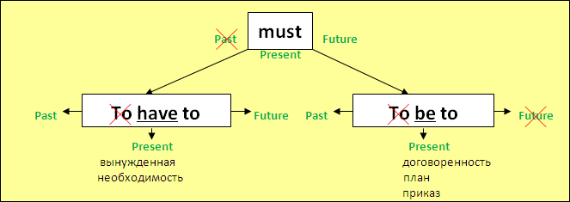
Must может использоваться в настоящем и будущем времени. Формы прошедшего времени у модального глагола must не существует.
To have to может заменять must во всех временах
To be to может заменять must в настоящем и прошедшем времени. В будущем времени это делать нельзя.
Основной перевод must – должен.
To have to и to be to имеют разницу в значении:
To have to – вынужденная необходимость
I have no money. That’s why I have to work.
To be to – договоренность, план, приказ.
We decided to meet at the station. I was to come there at 9 a.m.
Образование повествовательных, отрицательных и вопросительных предложений
I must eat every day.
I must not eat every day.
Must I eat every day?
Yes, I must. No, I must not (mustn’t).
Why must I eat every day?
В модальности to have to необходимо использовать вспомогательные глаголы того времени, в котором вы работаете: в настоящем времени – do (does), в прошедшем времени – dGroup 3: Modal Verbs Спишите таблицу.


May I come to you today?
May I come to you tomorrow?
А в прошедшем – might.
Первый перевод – это request и permission. И здесь may совпадает с глаголом can, но may – это большая зависимость от того человека, у которого спрашивают разрешение.
Should- следует
Need not - Нет нужды, нет необходимости
Need not имеет модальность только в отрицании, где он используется без частички to. В повествовательном и вопросительном предложениях он используется как обычный глагол с частичкой to.

T.: Dear experts, you are to change your groups and tell about the verbs filling the tables:
Forms
Tranlation
Pr.
Past
Fut.

T.: Please, compare your results with the table you can see on the blackboard. Then divide into groups of 2 students and do the task. Let’s look at the rating scale.
Задание: Спишите предложения выбрав подходящий модальный глагол со скобки.
- He … (can’t/couldn’t) open the window as it was stuck.
- Interpreters … (may/must) translate without dictionaries.
- … (Can/May) I use me your bike for today?
- … (May/Could) you give me the recipe for this cake?
- I hardly ever see Jane, she … (may/might) have moved to Africa.
- Take an umbrella. It … (may/can) rain.
- You … (could/should) stop smoking. You know you … (cannot/must not) buy health.
- You … (may/must) finish the article as soon as possible.

Ответы прошу прислать на почту : jalilovanur@yandex.ru
В удобном для вас формате
с указанием группы и ФИО.

